**通惠期货研究发展中心**

**核心观点：甲醇后市偏弱**

**甲醇周报 2017年10月30日**

**联系人：陈绍阳**

**联系方式：021*68864418**

**一、本周市场表现**

甲醇本周冲高回落。主力1801合约开盘2744，周最高2797，最低2671，收盘2675，较上周跌71点。成交610.9万手，减16.8万手，持仓57.8万手，减4.2万手。

|  |  |  |
| --- | --- | --- |
|  | 本周 | 上周 |
| 开盘 | 2744 | 2653 |
| 最高 | 2797 | 2750 |
| 最低 | 2671 | 2591 |
| 收盘 | 2675 | 2746 |
| 成交量 | 610.9万 | 627.7万 |
| 持仓量 | 57.8万 | 62.2万 |

郑醇主力K线

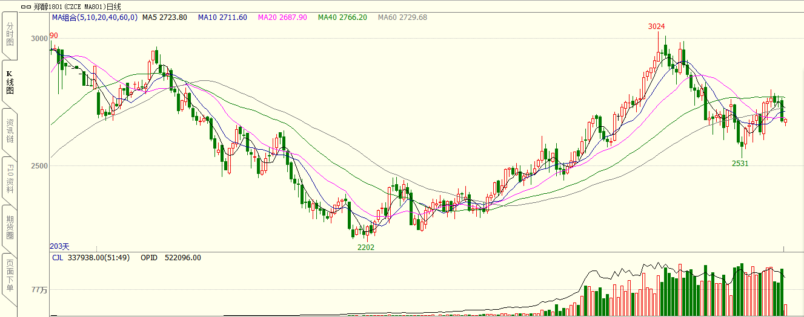

数据来源：文华财经，通惠期货研发部

**二、上游原料**

Brent原油：

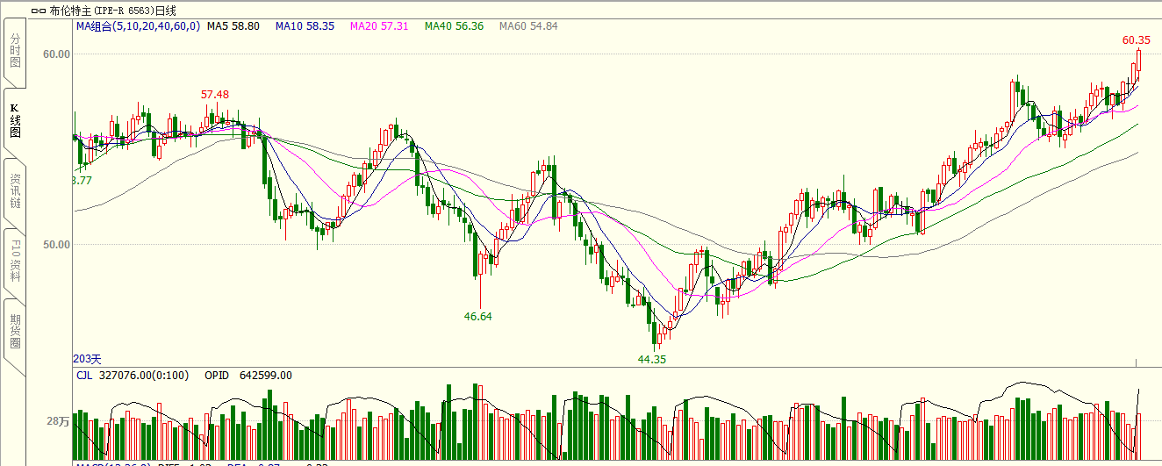

数据来源：文华财经，通惠期货研发部

本周油价小幅上涨，整体呈现盘整行情。一方面，以沙特为首的减产国继续释放乐观言论以“口头提振”，特别是延长减产有望至2018年年底的预期更是助推油价蓄力上涨。但另一方面，这种“口头提振”在前期地缘政治风险过高推涨油价后，显然对油价继续推涨作用减弱。此外，飓风过后的美国原油产量开始大幅回升，并且冬季到来，阿拉斯加原油产量高位企稳，这加剧了市场对供应端的担忧。本周公布的原油库存开始显现增加的迹象，这给未来油市蒙阴。总之，基本面未有明显改善，且多空消息相对匮乏，油价盘整行情再现。

动力煤：

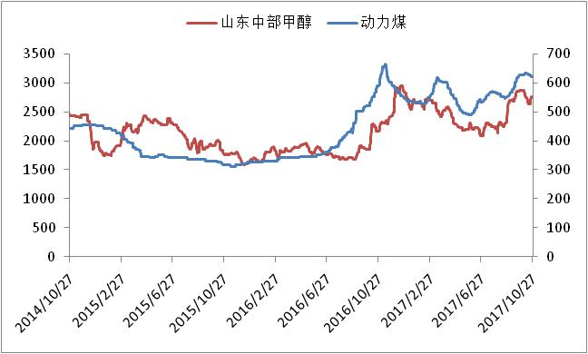

数据来源：Wind，通惠期货研发部

煤炭近期走势平稳。不过动力煤需求在冬季有望转好，煤炭有望走强。

**三、国内甲醇现货市场**

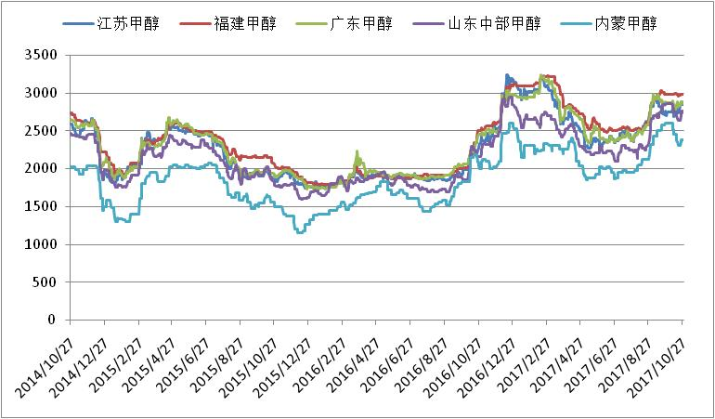

数据来源：wind,通惠期货研发部

本周，沿海甲醇市场先扬后抑。周初由于整体库存不高，同时在期货价格大幅推涨带动下，有货者积极拉高报盘，市场仍存部分补空交合约，现货成交重心不断上移，但高价明显超出买盘心理价位，买卖双方相互博弈，周后期，由于期货价格跳水，买盘对于高价抵触情绪渐浓，现货成交放量明显缩减。纸货方面，进入纸货交割期，部分业者反映可售货源紧俏，交割多集中在月底前后，周内由于现货价格不断推高，10月下旬以及11月下旬纸货成交活跃，成交重心亦积极上推。

本周，内地甲醇市场止跌反弹。西北地区除部分供给烯烃外，整体排货顺利，少数库存略高。山东地区稳中有升，中北部受周初随持货商阶段性补货，交投气氛回暖，周后期受期货走弱影响，市场买气转弱；鲁南周初随期货上涨、下游阶段性补货，市场交投气氛较好，周后期随期货走弱，市场心态僵持。河北地区窄幅整理，区域传统下游仍未恢复，需求偏淡，交投一般。河南地区周初前期订单走货一般，周后期受部分装置检修，供应略紧，市场交投气氛略有回升。

|  |  |  |
| --- | --- | --- |
|  | 本周五 | 上周五 |
| 江苏 | 2840 | 2770 |
| 福建 | 2980 | 2910 |
| 广东 | 2880 | 2840 |
| 山东南 | 2655 | 2570 |
| 内蒙古 | 2380 | 2300 |

区域价差：

从区域价差以及基差情况来看，本周尽管港口价格有所下跌，但内地同步下滑，内地港口价差有所拉大，但价差都在套利区间之内，无套利机会。基差结构是正向的，也没到产生期现套利机会的区间。不过目前江苏甲醇有被低估的可能。

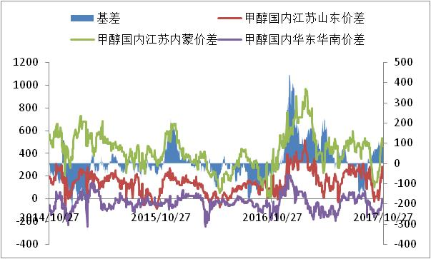

数据来源：wind，通惠期货研发部

**四、港口库存数据**

|  |  |  |
| --- | --- | --- |
| 单位：万吨 | 本周 | 上周 |
| 江苏 | 37.35 | 39.52 |
| 华南 | 5.8 | 7 |
| 浙江 | 16.4 | 15.4 |
| 总计 | 59.55 | 61.92 |

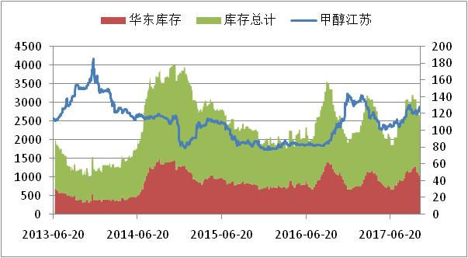

数据来源：wind，通惠期货研发部

本周，江苏甲醇库存在37.35万吨（不加连云港地区库存），较上周缩减2.17万吨，跌幅在5.49%。其中太仓地区库存窄幅增加至11.6万吨，张家港地区库存缩减至11.4万吨，江阴地区库存维持在2.7万吨，常州地区库存缩减至5.7万吨，南通地区库存窄幅下滑至0.6万吨附近。周内仍有部分河南等地货源发往常州，但上周末由于大风影响，港口仍有短时封航，太仓船货到港卸货受到影响，因此江苏地区甲醇库存仍在理性下滑，且周内太仓、张家港等地船运以及汽运货源发货偏多，主要以南京、温州等地为主。

**五、外盘甲醇**

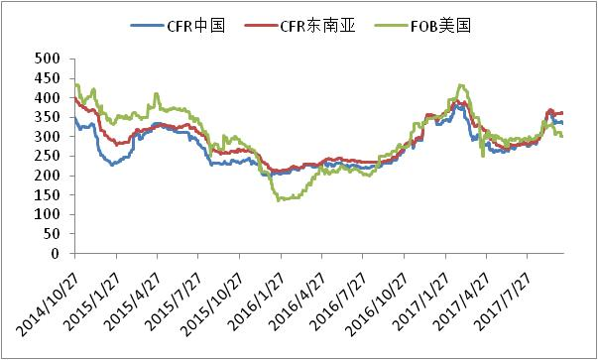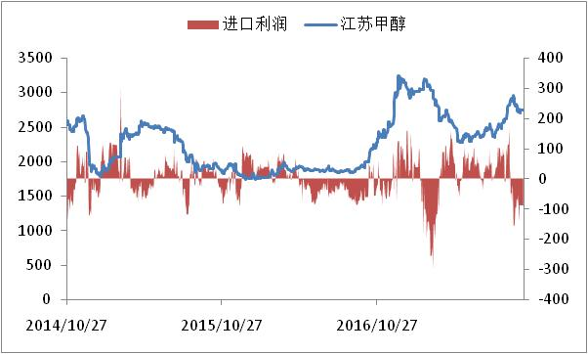

数据来源：wind,通惠期货研发部

周内，外盘甲醇价格整理为主。周初市场仍存观望情绪，少数12月份到港的非伊朗船货固定价报盘在345-350美元/吨，固定价格商谈参考340-345美元/吨，而公式价方面，少数12月份到港的伊朗以及非伊朗船货公式价集中报盘在+2.5%-3%，商谈集中在公式价+2%-2.5%，周内听闻少数12月到港的非伊朗船货成交在+2.5%（10000吨），部分重要下游采买。期货以及现货价格拉涨带动外盘价格，少数业者有感询盘好转，但周内整体商谈气氛冷清，买盘不敢盲目入市。

|  |  |  |
| --- | --- | --- |
|  | 本周 | 上周 |
| CFR中国 | 343 | 341 |
| CFR东南亚 | 363 | 363 |
| FOB美国 | 309 | 306 |
| FOB鹿特丹（欧元/吨） | 257 | 250 |

区域价差：

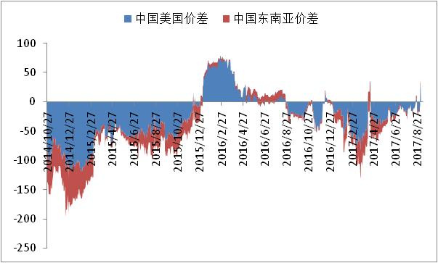

数据来源：wind，通惠期货研发部

本周中美甲醇价差在继续低位徘徊，套利窗口还未打开。

**六、开工率**

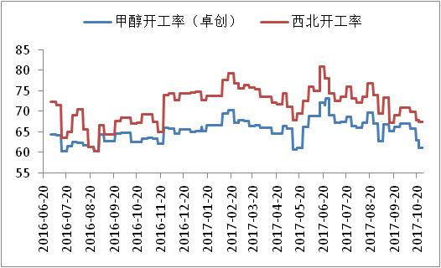

数据来源：卓创资讯,通惠期货研发部

本周，国内甲醇整体装置开工负荷为61.24%，环比下跌2.94%；西北地区的开工67.54%，环比下跌0.43%。本周内西北地区虽然部分装置临时停车检修，但受部分装置恢复运行或者负荷提升，导致西北地区开工率略有下降，以及山东、山西地区部分装置降负运行，河南部分装置停车检修，导致总体国内开工率继续下降。

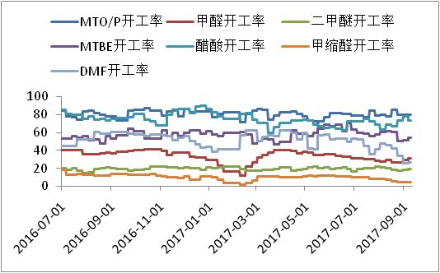

数据来源：卓创资讯,通惠期货研发部

本周国内煤（甲醇）制烯烃装置平均开工率在70.94%，较上周提升0.4%。本周期内，国内CTO/MTO装置整体开工率略有提升，但整体波动不大。目前陕西蒲城清洁能源、山东联泓装置仍在停车，而山东阳煤和西北某主流烯烃装置负荷不高，降低烯烃行业整体开工率；但宁夏宝丰和江苏盛虹开工负荷稳中有升，其余多数烯烃装置目前运行变化不大，因此本周烯烃行业整体开工率较上周略有提升。

**传统下游企业开工率**

|  |  |  |  |  |  |  |
| --- | --- | --- | --- | --- | --- | --- |
|  | 甲醛 | 二甲醚 | MTBE | 醋酸 | 甲缩醛 | DMF |
| 本周 | 28.92 | 18.6 | 53.62 | 86.15 | 7.16 | 38.33 |
| 上周 | 28.92 | 19.48 | 52.38 | 82.65 | 7.16 | 45.26 |

数据来源：卓创资讯,通惠期货研发部

**七、下游价格变化情况**

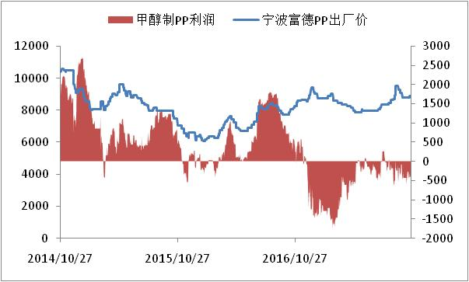

数据来源：wind,通惠期货研发部

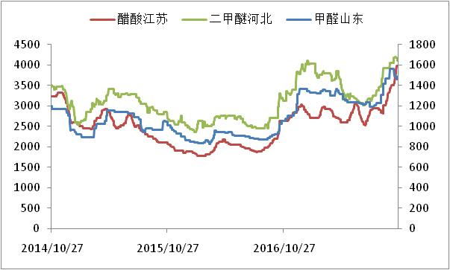

数据来源：wind,通惠期货研发部

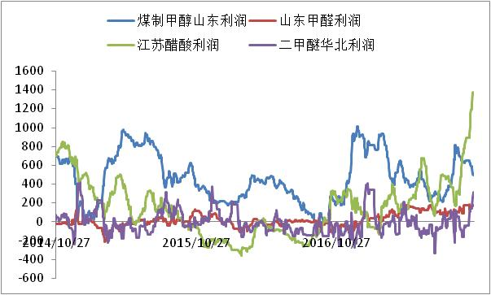

数据来源：wind,通惠期货研发部

本周，国内二甲醚市场跌后反弹，交投回暖。上周五，国内二甲醚市场延续上周跌势，需求欠佳，卖方出货不畅，报盘延续走跌。但随着二甲醚价格的下跌，行业利润收窄，气醚套利开放，且终端库存消化后，采购意向回升，卖方顺势推涨报盘刺激买兴，销售压力缓解，市场交投氛围回暖，整体商谈重心大幅回升。而本周原料甲醇市场同样止跌反弹，同样提振场内气氛，截止到本周四，二甲醚均价在4134.57元/吨，较之上周环比下跌1.61%。

本周国内甲醛市场窄幅波动运行。山东地区甲醛市场均价为1384元/吨，环比上涨0.29%；河北地区甲醛市场均价为1469元/吨，环比下滑1.41%。本周，各地原料甲醇窄幅上行，成本价格小幅反弹，各地甲醛市场跟随原料窄幅整理波动。周内，河北地区、河南东北部地区甲醛企业复工情况不佳，市场活跃度不高；山东、苏北地区，在原料连续上推支撑下，甲醛市场小幅跟进；其他地区市场基本维持前期稳定交投，商谈区间整理有限。

本周，国内冰醋酸市场整理走势为主，部分商谈有所松动。华东冰醋酸市场收盘在3830-4100元/吨，华东周均价3965元/吨，与上周相较环比上涨0.51%。冰醋酸价格不断刷新近三年高位，下游抵触情绪加重，多消化前期库存或维持刚需采买为主，市场现货交投节奏减缓。加之周内北方部分地区物流运输不畅，部分工厂出货节奏受影响，工厂库存总量有一定程度抬升，但多数工厂库存仍无压力，以稳价出货为主。供求面博弈下冰醋酸市场高位整理为主，部分商谈有所松动。

**八、总结**

从供需面来看，主产区甲醇库存高低不一，烯烃需求平稳。内地下游逢低买进，成交气氛略有回暖。预计下周烯烃需求维稳为主，主产区局部区域供应稳中趋减，价格不乏窄幅推涨预期；但另有部分企业库存或继续增长，市场不乏延续偏弱整理；内地市场当地供应局部仍有下降预期，持货商按单谨慎出货；但下游买盘逢低集中备货过后，整体开工负荷稳中下降预期下采购或维持刚需，成交难有明显放量。因此预计下周内地市场价格或区间整理为主。继续关注下游接货和期货趋势情况。沿海地区目前整体库存仍保持较低水平，但后期仍有进口货源到港，市场多空心态并存，预计下周沿海甲醇市场或有弱势下探概率。

**免责声明：**本报告中的信息均来源于已公开的资料，我公司对这些信息的准确性及完整性不作任何保证，不保证该信息未经任何更新，也不保证本公司做出的任何建议不会发生任何变更。在任何情况下，报告中的信息或所表达的意见并不构成所述品种买卖的出价或询价。本报告版权归通惠期货研究发展中心所有。未获得通惠期货研究发展中心书面授权，任何人不得对本报告进行任何形式的发布、复制。如引用、刊发，需注明出处为“通惠期货发展研究中心”，且不得对本报告进行有悖原意的删节和修改。